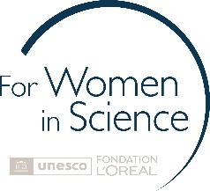

MIĘDZYNARODOWE NAGRODY L'ORÉAL-UNESCO DLA KOBIET i NAUKI 2022

FUNDACJA L’ORÉAL I UNESCO ZORGANIZOWAŁY PIERWSZĄ CEREMONIĘ OD POCZĄTKU PANDEMII, NAGRADZAJĄC 45 WYBITNYCH KOBIET NAUKI

Paryż, 24 czerwca, 2022r. – Organizując pierwszą ceremonię For Women in Science od początku pandemii Covid-19, Fundacja L'Oréal i UNESCO uczciły 15 laureatek swoich międzynarodowych nagród z lat 2020, 2021 i 2022 oraz 30 naukowczyń wyróżnionych International Rising Talents przyznanych w 2020 i 2022 roku. Po dwóch odwołanych ze względu na sytuację sanitarną wydarzeniach, tegoroczna gala programu była szczególnie uroczysta i wyjątkowa.

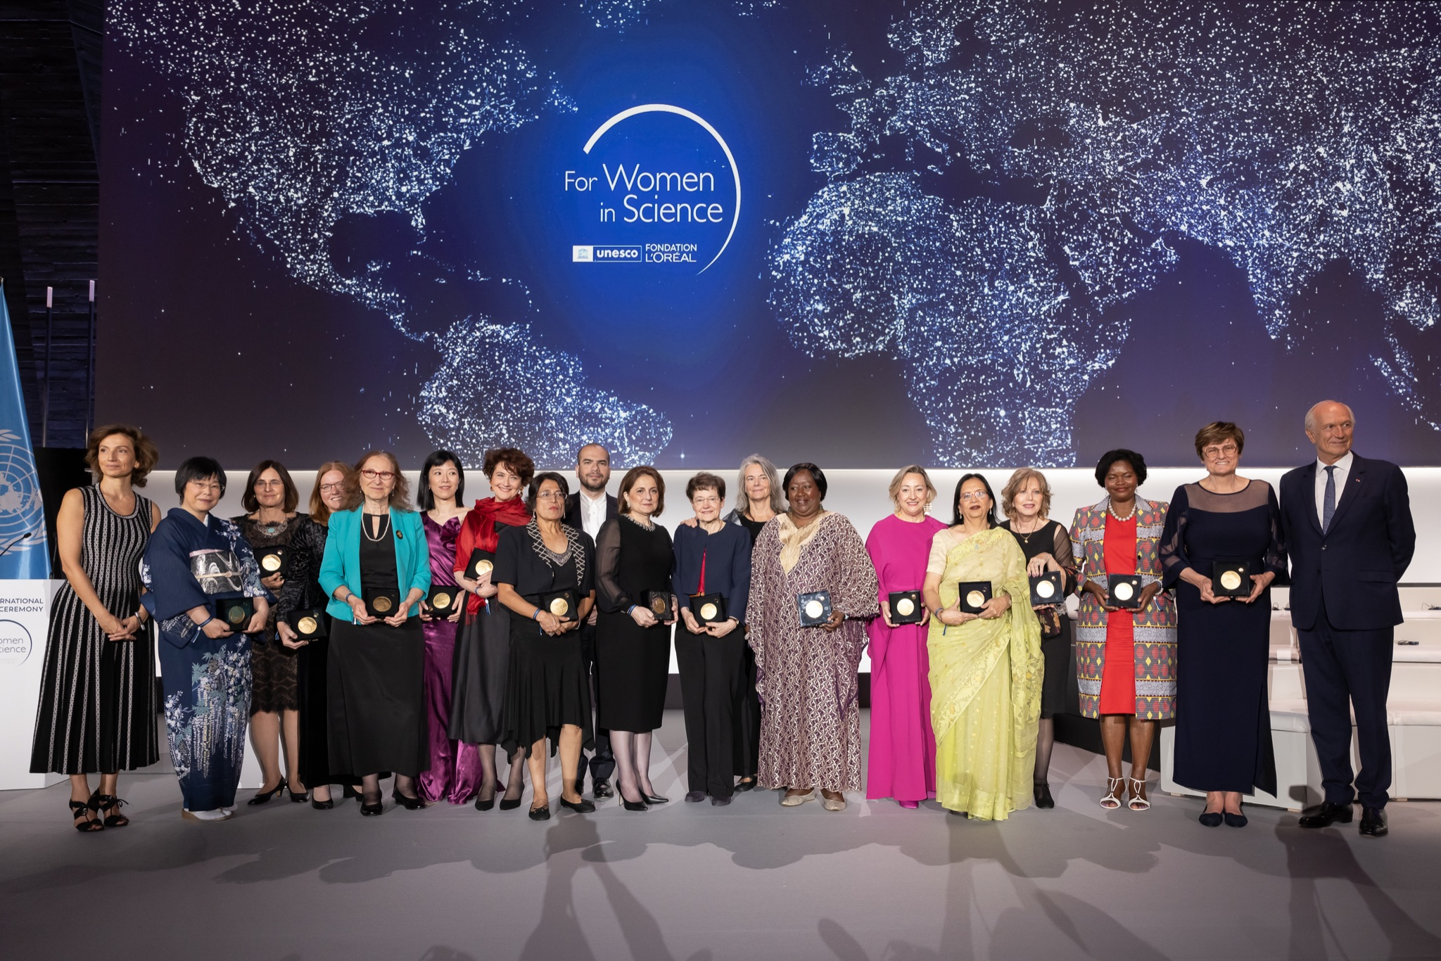
15 Laureatek z lat 2020-2021-2022. ©Fondation L’Oréal

WYJĄTKOWE, GLOBALNE SPOTKANIE NAUKOWCZYŃ
Podczas ceremonii, która odbyła się w czwartek 23 czerwca w siedzibie UNESCO w Paryżu, uhonorowano i nagrodzono 15 wybitnych laureatek z różnych dziedzin nauk przyrodniczych i środowiskowych, nauk fizycznych, matematyki i informatyki. Każda z laureatek poświęciła swoje życie walce z jednym lub wieloma poważnymi wyzwaniami, przed którymi stoi dzisiejszy świat.
Wśród wyróżnionych znalazło się również 30 młodych naukowczyń, które otrzymały tytuł International Rising Talents. Razem reprezentują młodsze pokolenie naukowczyń, rozwiązujących kluczowe wyzwania i opowiadających się za zmianami.
W czasie ceremonii nadzwyczajny wkład kobiet w naukę uczczono wśród znamienitej publiczności, w tym przedstawicieli nauki, środowisk akademickich, liderów opinii, polityków, członków władz publicznych oraz organizacji promujących równość płci i równouprawnienie kobiet.
Wydarzenie, którego gospodynią była francuska dziennikarka Marie Drucker, rozpoczęło się od przedmowy prezesa Fondation L'Oréal, Jean-Paula Agona i dyrektor generalnej UNESCO, Audrey Azoulay, na temat znaczenia tegorocznego zjazdu, aby przypomnieć światu, jak ważne są naukowczynie i ich praca dla naszej wspólnej przyszłości.
Profesor i laureatka 2020 r. Edith Heard wygłosiła przemówienie w imieniu 15 laureatek, aby podkreślić potrzebę przyłączenia się do nauki większej liczby kobiet.
„Nadal jesteśmy w mniejszości i brakuje nam masy krytycznej, aby skutecznie bronić naszych potrzeb. To musi się zmienić. Nauka musi być otwarta dla wszystkich – bez względu na płeć, narodowość, rasę czy kulturę. I nie ma czasu do stracenia. Różnorodność wzbogaca – napędza innowacje i zapewnia lepsze wyniki. Więcej kobiet w zespole prowadzi do lepszych wyników, większej kreatywności i nowych możliwości”.
ŚWIAT POTRZEBUJE NAUKI, NAUKA POTRZEBUJE KOBIET
Świat stoi przed niezrównanymi wyzwaniami: zmianami klimatycznymi, brakiem zasobów, zagrożeniami dla zdrowia i pandemią Covid-19, a także wieloma innymi narastającymi problemami na świecie. Wybrane w ciągu ostatnich trzech lat kobiety nagrodzone w tym tygodniu w programie L’Oréal-UNESCO już udowodniły, jak bardzo znacząca może być nauka w sprostaniu tym wyzwaniom.
Celebrując 45 wybitnych badaczek z całego świata w tej wyjątkowej ceremonii, Fundacja L’Oréal i UNESCO nagrodzili i okazali pełne wsparcie kobietom naukowcom, których praca była tak ważna w tych niezwykle trudnych czasach. Kobiety te często są niedostrzegane i marginalizowane, dotykają je nierówności, uprzedzenia i spotykają się z barierami systemowymi. Ich obecność w Paryżu w tym tygodniu była doskonałą okazją do uznania ich znaczącego wkładu, jednocześnie przypominając światu, że nadal istnieje różnica między płciami.

Więcej informacji na temat 45 naukowczyń nagrodzonych 23 czerwca można uzyskać, klikając w ten link, aby pobrać materiały prasowe.

O FUNDACJI L’ORÉAL
Fondation L'Oréal wspiera i zachęca kobiety by kształtowały swoją przyszłość i zmieniały społeczeństwo, skupiając się na trzech głównych obszarach: badaniach naukowych, inkluzywności piękna i działaniach na rzecz klimatu.
Od 1998 r. program L'Oréal-UNESCO For Women in Science ma na celu umożliwienie coraz większej liczbie naukowczyń pokonania barier w rozwoju i uczestnictwa w rozwiązywaniu wielkich wyzwań naszych czasów, z korzyścią dla wszystkich. Przez 24 lata wsparł on ponad 3900 badaczek z przeszło 110 krajów, nagradzając wybitne osiągnięcia naukowe i inspirując młodsze pokolenia kobiet do podjęcia kariery naukowej.
Przekonana, że piękno przyczynia się do odbudowy życia, Fondation L'Oréal pomaga wrażliwym kobietom poprawić swoją samoocenę poprzez bezpłatne zabiegi upiększające i wellness. Umożliwia również nieuprzywilejowanym kobietom uzyskanie dostępu do zatrudnienia dzięki specjalistycznemu szkoleniu zawodowemu z zakresu pielęgnacji urody. Od początku programu, co roku średnio 16 000 osób ma dostęp do tych bezpłatnych zabiegów, a ponad 18 000 wzięło udział w profesjonalnych szkoleniach kosmetycznych.
Ponadto kobiety są dotknięte permanentną dyskryminacją i nierównościami ze względu na płeć, zaostrzanymi przez zmianę klimatu. Chociaż znajdują się na pierwszej linii frontu kryzysu, nadal są niedostatecznie reprezentowane w procesie podejmowania decyzji klimatycznych. Program „Women and Climate” Fondation L'Oréal wspiera w szczególności kobiety, które opracowują projekty działań na rzecz klimatu w odpowiedzi na pilny kryzys klimatyczny i podnosi świadomość znaczenia rozwiązań klimatycznych uwzględniających aspekt płci.

O UNESCO
Od momentu powstania w 1945 roku UNESCO, czyli Organizacja Narodów Zjednoczonych do spraw Oświaty, Nauki i Kultury, pracuje nad stworzeniem warunków dla dialogu między cywilizacjami, kulturami i narodami, opartego na poszanowaniu wspólnych wartości. Misją UNESCO jest przyczynianie się do budowania pokoju, likwidacji ubóstwa, zrównoważonego rozwoju i dialogu międzykulturowego poprzez swoją wyjątkową wiedzę ekspercką w dziedzinie edukacji, nauki, kultury, komunikacji i informacji. Organizacja ma dwa globalne priorytety: Afryka i równość płci.
UNESCO jest jedyną wyspecjalizowaną agencją ONZ z określonym mandatem naukowym, co symbolizuje litera „S” w akronimie. Poprzez programy związane z nauką UNESCO przyczynia się do realizacji Celów Zrównoważonego Rozwoju ONZ, pomaga krajom rozwijającym się budować ich potencjał naukowy i technologiczny oraz wspiera państwa członkowskie w ich wysiłkach na rzecz opracowywania polityk i programów naukowych. Wspiera również państwa członkowskie w ich wysiłkach na rzecz opracowania skutecznych polityk publicznych, które integrują lokalne i rdzenne systemy wiedzy.
UNESCO promuje badania naukowe i wiedzę ekspercką w krajach rozwijających się. Organizacja prowadzi kilka międzyrządowych programów dotyczących zrównoważonego zarządzania zasobami wody słodkiej, oceanicznej i lądowej, ochrony bioróżnorodności oraz wykorzystania nauki do przeciwdziałania zmianom klimatu i redukcji ryzyka katastrof.

KONTAKT PRASOWY

L’Oréal Polska  Barbara Stępień  Dyrektorka Komunikacji Korporacyjnej  Menedżerka Programu Dla Kobiet i Nauki  (For Women in Science)  tel. 509 526 026  barbara.stepien@loreal.com | On Board Think Kong  Anna Wrzosk-Piechowska  Biuro prasowe Programu Dla Kobiet i Nauki  (For Women in Science)  tel. 602 308 574  awrzosk@obtk.com

